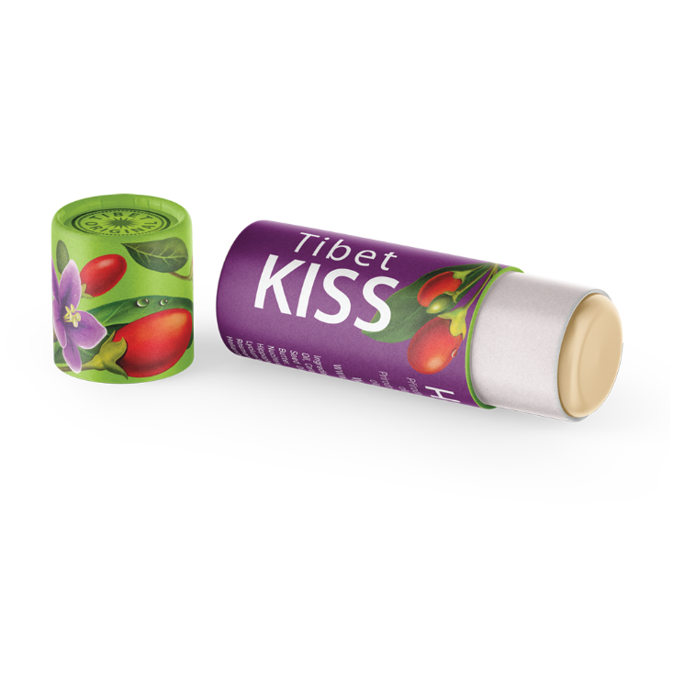
Logistika:
EAN | 8594193243082
Objem/obsah | 4,8g/5,5ml
Hmotnost (kg) | 0,001
Výška (mm) | 70
Šířka (mm) | 20
Hloubka (mm) | 20
Počet ks v balení | 10
Počet ks na paletě | 14 400
Celní kód | 3304 99 00
PDK kód | 4540119

HIMALYO Tibet KISS

Krátký popis:
Přírodní balzám na rty s obsahem vzácných olejů z plodů rakytníku tibetského a goji.
-
Popis produktu:
Přírodní balzám na rty s vysokým účinkem díky obsahu vzácných olejů z plodů rakytníku tibetského a goji.
Oba tyto jedinečné oleje jsou čistou esencí v maximálně koncentrované formě. Získávají se šetrnou extrakcí vyzrálých plodů – tento velmi náročný a nákladný proces výroby přináší vysoce koncentrovaný koktejl účinných látek. Na jedinou kapku oleje se spotřebuje až třicet čerstvých plodů té nejkvalitnější odrůdy goji nebo rakytníku.
Goji, které je po tisíciletí považováno za elixír krásy a věčného mládí, je v kosmetice hojně využíváno právě ve formě oleje. Stejně jako rakytník, kterému původní obyvatelé Himálaje přisuzovali regenerační účinky.
I v moderní medicíně nacházejí přírodní extrakty ve formě oleje stále častější použití. Například případová studie Puredia z roku 2017 dokumentovala dopady dvoutýdenního aplikování rakytníkového oleje na pooperační jizvy a jeho schopnost se vstřebat do hlubších struktur pokožky.

Složení: Olea Europaea Fruit Oil, Cera Alba, Ricinus Communis Seed Oil, Butyrospermum Parkii Butter, Candelilla Cera, Cocos Nucifera Oil, Tocopheryl Acetate, Hippophae Rhamnoides Fruit Oil, Lycium Barbarum Seed Oil, Parfum, Rosmarinus Officinalis Leaf Extract, Helianthus Annuus Seed Oil
Upozornění: Uchovávejte v suchu a temnu, při teplotě 10 - 25 °C.
Doporučené dávkování: Aplikujte na rty dle potřeby.
Čistá hmotnost: 4,8 g
-
Složení:
Olea Europaea Fruit Oil, Cera Alba, Ricinus Communis Seed Oil, Butyrospermum Parkii Butter, Candelilla Cera, Cocos Nucifera Oil, Tocopheryl Acetate, Hippophae Rhamnoides Fruit Oil, Lycium Barbarum Seed Oil, Parfum, Rosmarinus Officinalis Leaf Extract, Helianthus Annuus Seed Oil
-
Kategorie:
Krása, pleťová kosmetika, balzámy na rty
-
Benefity:
Goji se obecně řadí mezi superpotraviny. Jejich definice není pevně stanovena, ale obecně jsou chápány jako výživově bohaté potraviny plné vitamínů, minerálů, vlákniny, antioxidantů a živin rostlinného původu.
Tradiční Čínská medicína
V tradiční čínské medicíně se plody kustovnice používaly zejména jako tonikum k prodloužení života. V oblasti Himálají je tak goji od pradávna nazývané jako „plod dlouhověkosti“, „ovoce nesmrtelnosti“, či „tajemství krásy a věčného mládí“.
Ty nejkvalitnější oranžové plody goji s typicky sladkou chutí tak najdete hlavně na území Číny a Mongolska, kde se rovněž hojně konzumují a jsou nedílnou součástí jídelníčku. V těchto oblastech se také původní obyvatelé dožívají vysokého věku a disponují úžasnou dávkou energie, a to i v pozdních letech svých životů.
Nesčetně klinických studií studovalo vliv kustovnice na lidský organizmus. Kupříkladu v letech 2008 až 2009 bylo v USA provedeno celkem 5 randomizovaných studií, které dokumentovaly vliv na subjektivní stav pacientů při podávání džusu z GOJI oproti kontrolní skupině, která dostávala placebo. Pacientům bylo podáváno množství džusu odpovídající 150 g čerstvých plodů po dobu 14 dnů. Studie se týkala subjektivního pocitu pohody při absenci vedlejších účinků.
I rakytník se řadí mezi superpotraviny.
Název této superbobule pochází ze starořeckého Hippophae, což znamená třpytící se kůň. Již staří Řekové odhalili blahodárný vliv rakytníku, neboť koně, kteří se pásli v oblastech s jeho vysokým výskytem, byli dobře stavění a měli lesklou srst.
Ajurvédská a tibetská medicína
Původní odrůda rakytníku je po tisíce let využívána v ajurvédské a tibetské medicíně a je často nazývána rostlinou budoucnosti. Plody rakytníku se v himálajských oblastech hojně užívaly zejména na podporu imunity, pro správné trávení a na potlačení pocitu únavy a vyčerpání.

Současná medicína
Moderní medicína začíná tuto blahodárnou rostlinu stále více využívat, neboť rakytník přispívá k podpoře činnosti imunitního systému. Pravidelné užívání rakytníku přispívá, mimo jiné, k normální funkci pokožky, kardiovaskulárního systému, trávení a prostaty.
Bohaté využití nalézá rakytník v kosmetice, kde se se používá především rakytníkový olej, který je lisován buď z plodů nebo ze semen. Klinická studie provedená na univerzitě v Turku ve Finsku v roce 1999 uvedla, že rakytníkový olej přispívá k dobrému zdraví pleti a k zdravému vzhledu pokožky již v průběhu 4 měsíců jeho užívání jako doplňku stravy. Případová studie Puredia z roku 2017 zdokumentovala dopady dvoutýdenního aplikování rakytníkového oleje na pooperační jizvy.
-
Cílová skupina zákazníků:
Ženy 30 – 50 let
-
Distribuce:
Drogerie, potraviny, online lékárny, kamenné lékárny, eshopy se zdravou výživou, bio obchody
-
Konkurenční produkty:
Labello
-
Hlavní claimy pro online marketing:
Přírodní balzám na rty
Pro zdravé rty
Pro sladký polibek

